合肥市瑶海区铜陵路片区土地征收成片开发方案公示
根据《中华人民共和国土地管理法》《自然资源部关于印发<土地征收成片开发标准>的通知》（自然资规〔2023〕7号）、《安徽省土地征收成片开发标准实施细则》（皖自然资规〔2021〕4号）的有关规定，我区组织编制了《合肥市瑶海区铜陵路片区土地征收成片开发方案》，现予以公示。
公示时间：2025年9月4日至2025年9月17日。
如有意见或建议，请于2025年9月18日前书面反馈至350150535@qq.com邮箱。
联系人：刘唯伟，电话：64495533。

附件1：《合肥市瑶海区铜陵路片区土地征收成片开发方案》公示稿

合肥市瑶海区铜陵路片区土地征收成片开发方案公示稿

一、成片开发基本情况
本片区位于本市瑶海区中部，东至东二环路，南至长江东路，西至铜陵北路，北至凤阳东路；主要涉及瑶海区铜陵路街道。片区总面积64.0094公顷，其中农用地0.0000公顷，建设用地63.4871公顷，未利用地0.5223公顷，拟征收的土地面积4.8011公顷。
二、成片开发的必要性、主要用途和实现的功能
1、成片开发必要性：成片开发一是落实国民经济和社会发展规划。片区范围位于城镇开发边界集中建设区内，编制成片开发方案，推进居住用地、商业服务业用地的征收与落实，有助于优化瑶海区国土空间总体规划的用地布局。二是实现高品质城市更新的需求，满足城市开发，塑造重要节点的城市形象，提升人居空间品质，增加片区的吸引力。
2、成片开发主要用途：为城镇住宅用地、商业服务业用地、机关团体用地、教育用地、交通运输用地、城镇道路用地、公园绿地和广场用地。
3、成片开发拟实现的功能：通过成片开发，主要实现居住生活功能、商业商务功能、综合服务功能、绿地休闲功能。
三、规划符合性
本方案编制依据《合肥市国民经济和社会发展第十四个五年规划和 2035 年远景目标纲要》、《合肥市国土空间总体规划（2021-2035 年）》。已将当年实施计划纳入2025年国民经济和社会发展年度计划。全部位于《合肥市国土空间总体规划（2021-2035年）》“三区三线”划定成果中确定的城镇建设用地范围内。未涉及占用生态保护红线、永久基本农田。
四、成片开发计划
成片开发区域内拟建项目包括居住项目和公服项目等，方案实施符合合肥市国民经济和社会发展规划，并将纳入国民经济和社会发展年度实施计划，成片开发计划具备可行性。
五、成片开发的基础设施、公共服务设施以及其他公益性用地比例
成片开发范围内，基础设施、公共服务设施以及其他公益性用地比例为42.07%。满足《自然资源部关于印发<土地征收成片开发标准>的通知》（自然资规〔2023〕7号）、《安徽省土地征收成片开发标准实施细则》（皖自然资规〔2021〕4号）对基础设施、公共服务设施以及其他公益性用地占比不低于40%的要求。
六、成片开发的土地利用及经济、社会、生态效益
《方案》通过科学确定年度成片开发的规模、用途及规划强度，在宜居方面，提供城镇住宅用地空间，满足居民在此安居乐业；在生活设施配套方面，规划建设社区服务站，为片区提供行政、养老、福利等公共服务功能；在教育方面，规划新增幼儿园，扩建小学，满足片区上学需求。

附图1：合肥市瑶海区铜陵路片区土地征收成片开发方案位置图
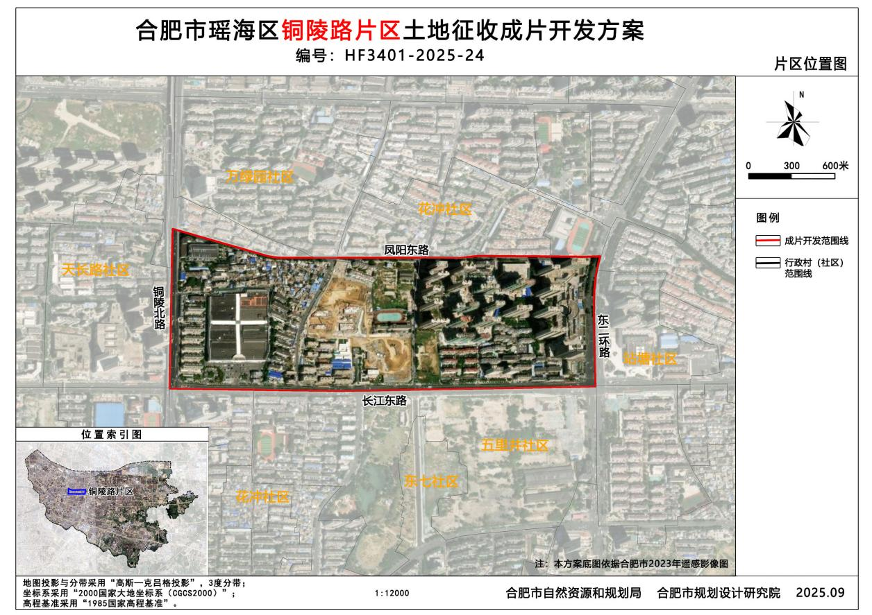
附图2：合肥市瑶海区铜陵路片区土地征收成片开发方案用地规划图
